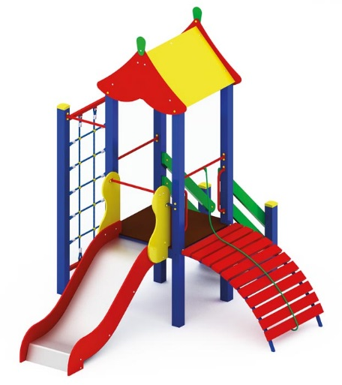 | Детский игровой комплекс 1912  Размер не менее: длина – 2960 мм, ширина – 3680 мм, высота – 3320 мм.  Комплекс состоит из одной вертикальной башни с двухскатной крышей, оборудованной горкой, лестницей, лазом с деревянными поперечинами и спортивным элементом в виде подъема по канатам.  Площадка, с крышей, размеры не менее: ширина – 1000 мм, длина – 1000 мм. Высота платформы площадки над поверхностью ударопоглощающего покрытия составляет не менее 900 мм, и не более 950 мм. Пол площадки должен быть изготовлен из нескользящей водостойкой фанеры, толщиной не менее 18 мм. Основание площадки должно быть изготовлено из клееного бруса сечением не менее 100х100 мм, влажностью не более 12 %. Основание крыши изготовлено из водостойкой фанеры, толщиной не менее 18 мм, скаты крыши - из водостойкой фанеры, толщиной не менее 9 мм.  Лестница должна быть изготовлена из: стойки вертикальные – клееный брус, сечением не менее 100*100 мм, основание – из калиброванного пиломатериала, толщиной не менее 40 мм, перила – из калиброванного пиломатериала, толщиной не менее 40 мм. Количество ступенек – не менее четырех. Торцевые части вертикального столба должны быть закрыты пластмассовыми накладками. Ступеньки должны быть изготовлены методом склейки калиброванного пиломатериала и водостойкой нескользящей фанеры. Лестница должна оборудована подпятником. Подпятник должен быть изготовлен из металлической профильной трубы, сечением не менее 50*25 мм, а также стали листовой, толщиной не менее 3 мм.  Горка должна иметь габаритные размеры не менее: длина – 1870 мм, ширина – 695 мм, высота – 1690 мм, стартовый участок горки находится на высоте не менее 850 мм, и не более 900 мм, от поверхности покрытия площадки. Скат горки выполнен из цельного листа нержавеющей стали, толщиной не менее 1,5 мм, оснащен бортами из березовой водостойкой фанеры, высотой не менее 170 мм, от ската до верхней части борта, и толщиной не менее 18 мм. Также горка имеет защитную перекладину, изготовленную из металлической трубы, диаметром не менее 26,8 мм, которую устанавливают на высоте не менее 600 мм, и не более 900 мм от уровня пола стартового участка горки. В комплекте с горкой должен идти подпятник, для крепления горки в грунт, изготовленный из профильной трубы, сечением не менее 30*30 мм. Основание горки должно быть изготовлено из профильной трубы, сечением не менее 50*25 мм. Радиус изгиба окончания горки должен быть больше или равен 50 мм. Средний угол наклона участка скольжения не должен превышать 40°. Высота конечного участка горки над поверхностью покрытия площадки должна быть не более 200 мм.  Лаз с деревянными поперечинами в форме дуги, имеет габаритные размеры не менее: длина – 1230 мм, ширина – 1000 мм, высота – 900 мм. Изготовлен из металлической профильной трубы сечением не менее 30*30 мм. – основание, поперечины изготовлены из калиброванного пиломатериала хвойных пород, толщиной не менее 40 мм. Подъем должен быть оборудован канатом.  Подъем канатный состоит: из двух вертикальных столбов, сетки, изготовленной из полипропиленового каната диаметром не менее 16 мм, со стальным/полипропиленовым сердечником, перекрестия канатов зафиксированы пластиковыми соединительными элементами цилиндрической формы, крепежные элементы пропиленовой сетки представляют собой петлю с коушем, обжатую алюминиевой втулкой. Канат должен быть предназначен для детских игровых площадок, сплетен из 6-ти прядей. Каждая прядь состоит из металлической сердцевины (канатная оцинкованная проволока) с обкаткой мультифиламентным полипропиленом, стабилизированным против ультрафиолетового излучения. Вход на площадку со стороны спортивного элемента должен быть оборудован перекладиной, изготовленной из металлической трубы, диаметром не менее 26,8 мм.  Используемая фанера должна быть водостойкой фанерой, марки ФСФ, из лиственных пород.  При изготовлении несущих конструкций (столбов) должна быть использована технология склейки под прессом нескольких слоев древесины.  Деревянные детали должны быть тщательно отшлифованы, кромки закруглены и окрашены яркими двухкомпонентными красками, стойкими к сложным погодным условиям, истиранию, действию ультрафиолета и специально предназначенными для применения на детских площадках, крепеж оцинкован, верхние торцы стоек из бруса защищены от осадков специально предназначенными для этого пластиковыми крышками.  Металлические элементы окрашены яркими порошковыми красками с предварительной антикоррозийной обработкой. Выступающие концы болтовых соединений должны закрываться пластиковыми заглушками.  Обязательно наличие закладных деталей для монтажа, изготовленных из: труба металлическая диаметром не менее 48 мм., сталь листовая, толщиной не менее 3 мм.

